ЛАБОРАТОРНА РОБОТА №4
НАЛАГОДЖЕННЯ ТА ДОСЛІДЖЕННЯ ПАРАМЕТРІВ АДРЕСАЦІЇ РОБОЧИХ СТАНЦІЙ ОС LINUX
Мета заняття: ознайомитися з основними відомостями стосовно адресації вузлів в IP-мережах; ознайомитися з основними засобами налагодження параметрів адресації мережних адаптерів/інтерфейсів робочих станцій ОС Linux; отримати практичні навички побудови локальної мережі на базі комутатора Ethernet та навички налагодження, керування, моніторингу та діагностування роботи мережних адаптерів/інтерфейсів робочих станцій ОС Linux; дослідити процеси функціонування мережних адаптерів/інтерфейсів робочих станцій та процеси передачі даних у побудованій мережі
Хід роботи:
Завдання 1. У середовищі програмного емулятора створити проект локальної комп’ютерної мережі (рис. 14), яка складається не менше ніж із трьох вузлів (робочих станцій) ОС Linux. Для вибору ОС вуз- ласкористатися даними табл. 3. Для побудованої мережі заповнити описову таблицю, яка аналогічна табл.
Варіант: 20
Табл. 1 Таблиця побудованої мережі
Пристрій | Інтерфейс | Підключення до пристрою | Підключення  до інтерфейсу
Маршрутизатор R-63-20-1 | Fa0/0 | Комутатор SW-63-20-1 | Fa0/1
Комутатор SW-63-20-1 | Fa0/20 | Маршрутизатор R-1 | Fa0/0
Комутатор SW-63-20-1 | Fa0/1 | Робоча станція WS-63-20-1 | Fa0
Комутатор SW-63-20-1 | Fa0/2 | Робоча станція WS-63-20-2 | Fa0
Комутатор SW-63-20-1 | Fa0/3 | Робоча станція WS-63-20-3 | Fa0
Робоча станція WS-63-20-1 | Fa0 | Комутатор SW-63-20-1 | Fa0/1
Робоча станція WS-63-20-2 | Fa0 | Комутатор SW-63-20-1 | Fa0/2
Робоча станція WS-63-20-3 | Fa0 | Комутатор SW-63-20-1 | Fa0/3

Завдання 2. Розробити схему адресації пристроїв (як кінцевих, так і проміжних вузлів) мережі. Для цього скористатися даними табл. 4, 5. Під час розрахунку враховувати, що комутатору та інтерфейсу маршрутизатора мережі також виділяється по одній ІР-адресі. Маску/префікс мережі визначити з урахуванням необхідності економії адрес. Результати навести у вигляді таблиці, яка аналогічна табл. 2.
Варіант: 20
IP-адреса мережі: 210.63.20.0
19 + 2 (адреса мережі і широкомовна) + 2 (комутатор та інтерфейс маршрутизатора) - 1 = 22 = 10110
H = 5
K = 2^H - 2 = 2^5 - 2 = 32 - 2 = 30
Префікс мережі: /27
11111111.11111111.11111111.11100000
K = 2(32-27) = 32 - 2 = 30
Табл. 2 Таблиця параметри адресації мережі
Мережа/Пристрій | Інтерфейс/ Мережний адаптер/Шлюз | MAC-адреса | ІР-адреса | Маска | Префікс
Мережа А | - | - | 210.63.20.0 | 255.255.255.224 | /27
Маршрутизатор  R-63-24-1 | Fa0/0 | 00-D0-B1-E1-14-11 | 210.63.20.30 | 255.255.255.224 | /27
Комутатор R-63-20-1 | Інтерфейс Vlan 1 | 00-D0-BA-  E4-0D-9B | 210.63.20.29 | 255.255.255.224 | /27
Комутатор R-63-20-1 | Шлюз за замовчуванням | - | 210.63.20.30 | - | -
Робоча станція WS-63-20-01 (Debian) | Мережний адаптер | 08-00-27-9f-61-d6 | 210.63.20.1 | 255.255.255.224 | /27
Робоча станція WS-63-20-01 (Debian) | Шлюз за замовчуванням | - | 210.63.20.30 | - | -
Робоча станція WS-63-20-01 (Debian) | Основний DNS-сервер | - | 210.63.20.30 | - | -
Робоча станція WS-63-20-01 (Debian) | Альтернат. DNS-сервер 1 | - | 199.5.157.131 | - | -
Робоча станція WS-63-20-01 (Debian) | Альтернат. DNS-сервер 2 | - | 208.71.35.137 | - | -
Робоча станція  WS-63-20-02  (Artix) | Мережний адаптер | 08-00-27-80-9D-3C | 210.63.20.2 | 255.255.255.224 | /27
Робоча станція  WS-63-20-02  (Artix) | Шлюз за замовчуванням | - | 210.63.20.30 | - | -
Робоча станція  WS-63-20-02  (Artix) | Основний DNS- сервер | - | 210.63.20.30 | - | -
Робоча станція  WS-63-20-02  (Artix) | Альтернат. DNS- сервер 1 | - | 199.5.157.131 | - | -
Робоча станція  WS-63-20-02  (Artix) | Альтернат. DNS- сервер 2 | - | 208.71.35.137 | - | -
Робоча станція  WS-63-20-03  (CentOS) | Мережний адаптер | 08-00-27-99-71-95 | 210.63.20.3 | 255.255.255.224 | /27
Робоча станція  WS-63-20-03  (CentOS) | Шлюз за замовчуванням | - | 210.63.20.30 | -
Робоча станція  WS-63-20-03  (CentOS) | Основний DNS- сервер | - | 210.63.20.30 | -
Робоча станція  WS-63-20-03  (CentOS) | Альтернат. DNS- сервер 1 | - | 199.5.157.131 | - | -
Робоча станція  WS-63-20-03  (CentOS) | Альтернат. DNS- сервер 2 | - | 208.71.35.137 | - | -

Завдання 3. Провести налагодження параметрів іменування та ІР-адресації мережних адаптерів/інтерфейсів робочих станцій мережі згідно з даними п. 2. з використанням відповідних команд.
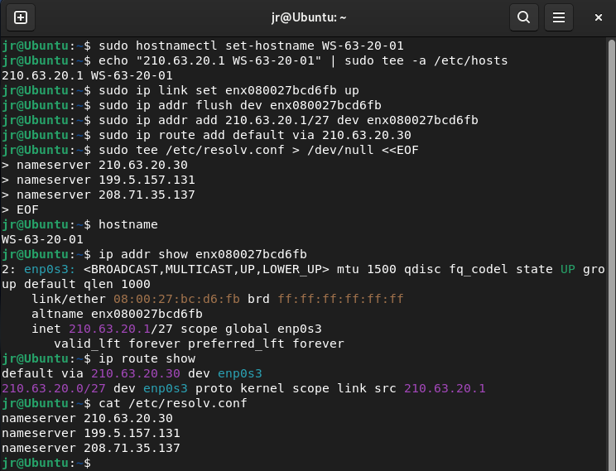
Рис. 1 Налагодження параметрів ІР-адресації дистрибутиву Debian.
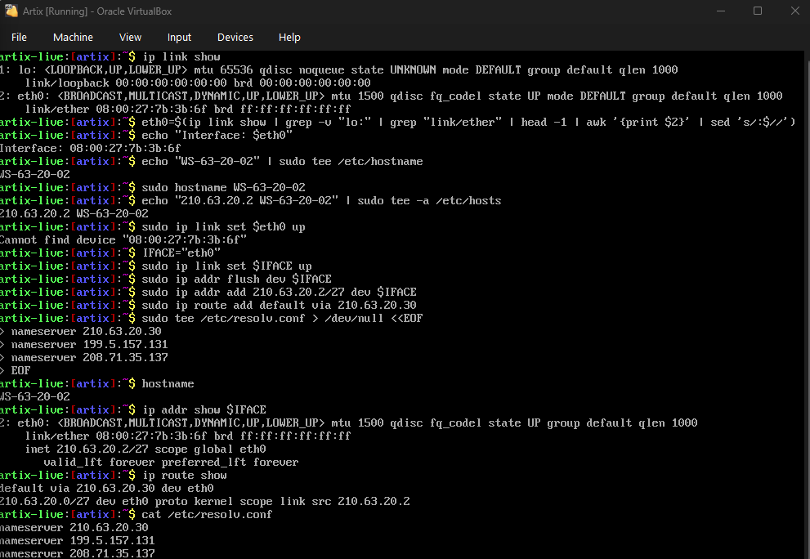
Рис. 2 Налагодження параметрів ІР-адресації дистрибутиву Artix Linux.
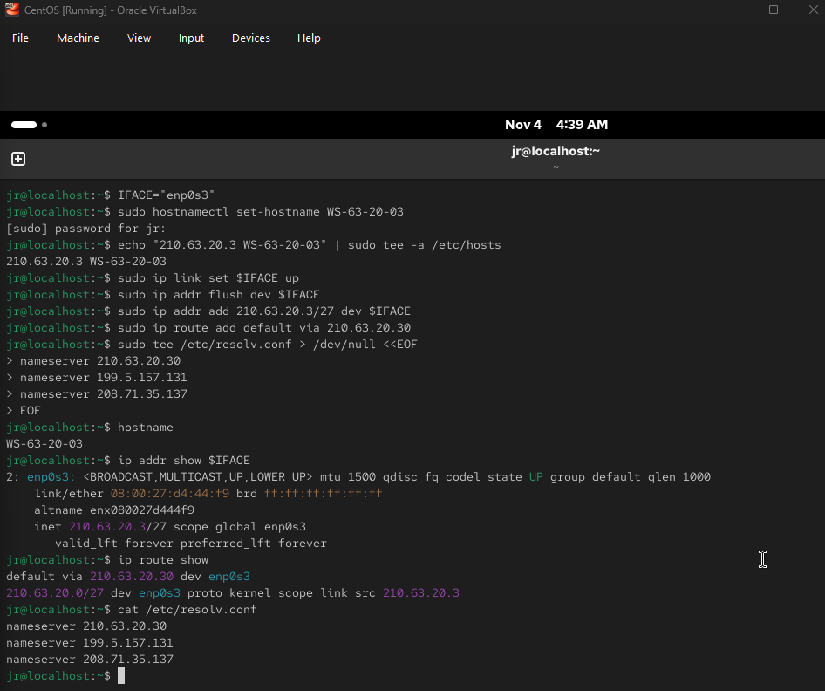
Рис. 3 Налагодження параметрів ІР-адресації дистрибутиву CentOS.
Завдання 4. Перевірити можливість інформаційного обміну між робочими станціями мережі. У разі виявлення проблем зв’язку знайти та усунути їх причини.
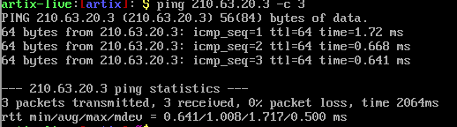
Рис. 4 Успішний обмін інформації між WS-63-20-02(Artix Linux) та WS-63-24-03(CentOS)
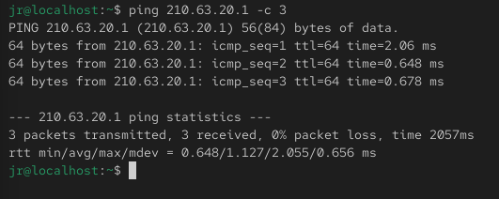
Рис. 5 Успішний обмін інформації між WS-63-20-02(CentOS) та WS-63-20-01(Debian)
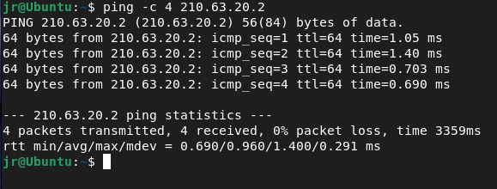
Рис 6. Успішний обмін інформації між WS-63-20-01(Debian) та WS-63-20-02(Artix Linux)

Завдання 5. Провести налагодження параметрів ІР-адресації із застосу-ванням конфігураційних файлів.
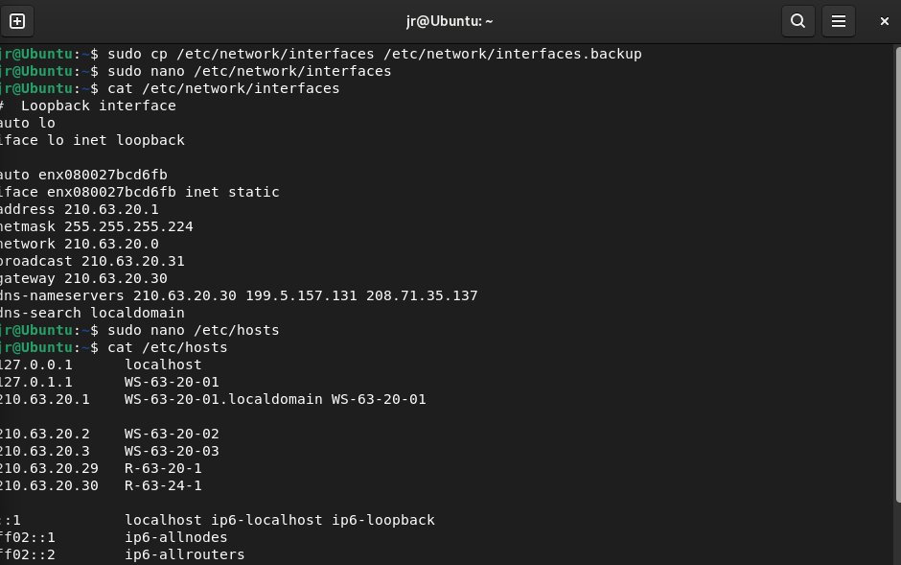
Рис. 7 Налагодження параметрів ІР-адресації дистрибутиву Debian із застосу-ванням конфігураційних файлів.
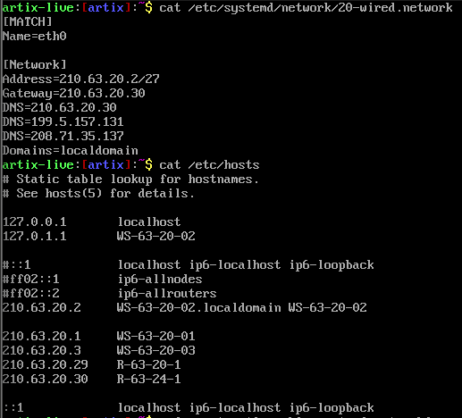
Рис. 8 Налагодження параметрів ІР-адресації дистрибутиву Artix із застосу-ванням конфігураційних файлів.
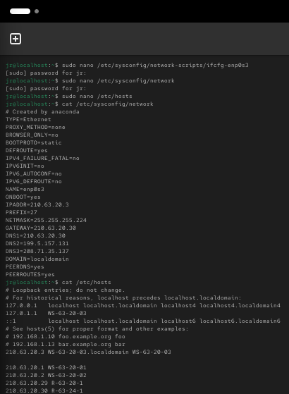
Рис. 9 Налагодження параметрів ІР-адресації дистрибутиву CentOS із застосу-ванням конфігураційних файлів.
Завдання 6. Перевірити можливість інформаційного обміну між робочими станціями мережі після змін згідно з п. 5. У разі виявлення проблем зв’язку знайти та усунути їх причини.
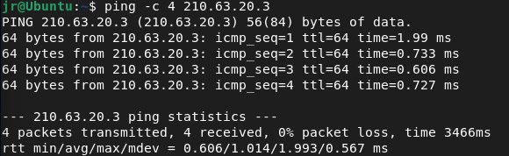
Рис. 10 Успішний обмін інформації між WS-63-20-01(Debian) та WS-63-20-03(CentOS)
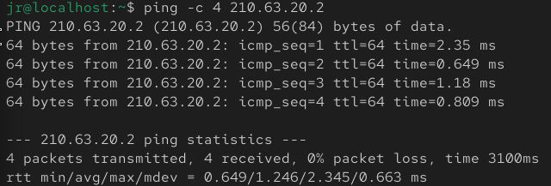
Рис. 11 Успішний обмін інформації між WS-63-20-03(CentOS) та WS-63-20-02(Artix)
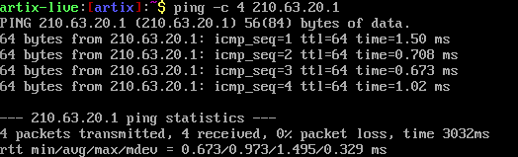
Рис. 12 Успішний обмін інформації між WS-63-20-02(Artix) та WS-63-20-01(Debian)

Висновок: Під час виконання лабораторної роботи було здійснено практичну реалізацію налаштування та дослідження мережевої адресації в операційній системі Linux. Було сформовано всебічні вміння з конфігурації мережевих інтерфейсів, перевірки мережевих з’єднань і аналізу процесів передавання даних у локальній мережі. Лабораторна робота продемонструвала результативність застосування стандартних інструментів Linux для спостереження та усунення проблем із мережевими підключеннями, а також поглибила теоретичні знання щодо принципів IP-адресації в комп’ютерних мережах.

